**CHAPITRE 4 (Exercices) :** Variables

**RESUME**

Les variables sont simplement des emplacements de stockage. Chaque variable est connue par son nom et stocke une information connue et inconnue appelée valeur. Ainsi, on peut définir une variable par son type de données et son nom, un type de données est responsable de l'allocation de mémoire pour la variable. Dans Scala, il existe deux types de variables :

* Variables mutables
* Variables immuables

**Les Mutable Variable** sont les variables qui nous permettent de modifier une valeur après la déclaration d'une variable. Les variables mutables sont définies à l'aide du mot-clé **var.**La première lettre du type de données doit être en majuscule car dans Scala, le type de données est traité comme des objets.

**Syntaxe :**  **var Nom_variable : type_données = "valeur" ;**

**Les Imutable Variable** sont les variables qui ne nous permettent pas de modifier une valeur après la déclaration d'une variable. Les variables immuables sont définies à l'aide du mot-clé **val.**La première lettre du type de données doit être en majuscule car dans Scala, le type de données est traité comme des objets.

**Syntaxe :** **val Nom_variable : type_données = "valeur" ;**

**Règles de nommage des variables dans Scala**

* Le nom de la variable doit être en minuscules.
* Le nom de la variable peut contenir une lettre, un chiffre et deux caractères spéciaux (trait de soulignement (_) et signe dollar ($))
* Le nom de la variable ne doit pas contenir le mot-clé ou le mot réservé.
* La première lettre du nom de la variable doit être un alphabet.
* Les espaces vides ne sont pas autorisés dans le nom de la variable.

1. 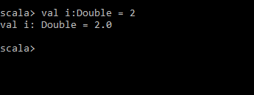Créer une variable de type **Double** et affecter lui une valeur de type **Int**.

Cela fonctionne. Ceci s’explique par le fait que les variables de type **Int** occupent généralement 4 octets en mémoire ; contrairement aux variables de type **Double** qui occupent généralement 8 octets en mémoire.

1. Créer une variable de type **Int** et affecter lui une valeur de type **Double.**

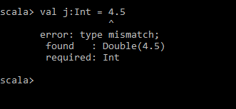

Cela ne fonctionne pas. Ceci s’explique par le fait que les variables de type **Int** occupent généralement 4 octets en mémoire ; contrairement aux variables de type **Double** qui occupent généralement 8 octets en mémoire.

1. Créer une variable (X) et attribuer lui une valeur (10) ; créer une autre variable (Y) et attribuer la valeur de (x) a (y).

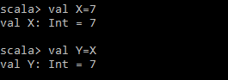

1. Création de plusieurs variables sur une ligne

